NR. 2402/28.01.2016

DECLARAŢIE DE AVERE

la finalizarea proiectului Proprietatea imobiliară – fundament pentru politici naţionale şi europene, SMIS 45246

Subsemnatul/Subsemnata, |  |  | GRIGORESCU VICTOR ADRIAN |  |  |  | , având funcţia
de | director |  |  |  | la | DCG – ANCPI |  | ,
CNP |  |  |  | , domiciliul |  | Bucuresti,
 |  |  |  |  |  |  |  | ,
cunoscând prevederile art. 292 din Codul penal privind falsul în declaraţii, declar pe propria răspundere că împreună cu familia⁾ deţin următoarele:

I. Bunuri imobile
1. Terenuri
Notă:
Se vor declara inclusiv cele aflate în alte ţări.
Adresa sau zona | Categoria* | Anul dobândirii | Suprafaţa | Cota-parte | Modul de dobândire | Titularul⁾
BUCURESTI | 3 | 2004 | 441 | 1/1 | CUMPARARE | GRIGORESCU V.
*Categoriile indicate sunt: (1) agricol; (2) forestier; (3) intravilan; (4) luciu apă; (5) alte categorii de terenuri extravilane, dacă se află în circuitul civil.

2. Clădiri
Notă:
Se vor declara inclusiv cele aflate în alte ţări.
Adresa sau zona | Categoria* | Anul dobândirii | Suprafaţa | Cota-parte | Modul de dobândire | Titularul²⁾
BUCURESTI | 1 | 2004 | 76 | 1/1 | CUMPARARE | GRIGORESCU V.
*Categoriile indicate sunt: (1) apartament; (2) casă de locuit; (3) casă de vacanţă; (4) spaţii comerciale/de producţie.

II. Bunuri mobile

1. Autovehicule/autoturisme, tractoare, maşini agricole, şalupe, iahturi şi alte mijloace de transport care sunt supuse înmatriculării, potrivit legii

Natura | Marca | Nr. de bucăţi | Anul de fabricaţie | Modul de dobândire

2. Bunuri sub formă de metale preţioase, bijuterii, obiecte de artă şi de cult, colecţii de artă şi numismatică, obiecte care fac parte din patrimoniul cultural naţional sau universal, a căror valoare însumată depăşeşte 5.000 de euro

Notă:
Se vor menţiona toate bunurile aflate în proprietate, indiferent dacă ele se află sau nu pe teritoriul României la momentul declarării.
Descriere sumară | Anul dobândirii | Valoarea estimată

III. Bunuri mobile, a căror valoare depăşeşte 3.000 de euro fiecare, şi bunuri imobile înstrăinate în ultimele 12 luni

Natura bunului înstrăinat | Data înstrăinării | Persoana către care s-a înstrăinat | Forma înstrăinării | Valoarea

IV. Active financiare

1. Conturi şi depozite bancare, fonduri de investiţii, forme echivalente de economisire şi investire, inclusiv cardurile de credit, dacă valoarea însumată a tuturor acestora depăşeşte 5.000 de euro

Notă:
Se vor declara inclusiv cele aflate în bănci sau instituţii financiare din străinătate.
Instituţia care administrează  şi adresa acesteia | Tipul* | Valuta | Deschis în anul | Sold/valoare la zi
BRD | 1 | EUR | 2009 | 1507
BRD | 2 | EUR | 2013 | 3378
BRD | 2 | EUR | 2013 | 4000
BRD | 2 | EUR | 2013 | 4000
BRD | 1 | LEI | 2013 | 46930
ING - CREDIT CARD, | 1 | LEI | 2013 | 23000  Limita de credit

*Categoriile indicate sunt: (1) cont curent sau echivalente (inclusiv card); (2) depozit bancar sau echivalente; (3) fonduri de investiţii sau echivalente, inclusiv fonduri private de pensii sau alte sisteme cu acumulare (se vor declara cele aferente anului fiscal anterior).

2. Plasamente, investiţii directe şi împrumuturi acordate, dacă valoarea de piaţă însumată a tuturor acestora depăşeşte 5.000 de euro
Notă:
Se vor declara inclusiv investiţiile şi participările în străinătate.

Emitent titlu/societatea în care persoana este acţionar sau asociat/beneficiar de împrumut | Tipul* | Nr. de titluri/  Cota de participare | Valoarea totală la zi
*Categoriile indicate sunt: (1) hârtii de valoare deţinute (titluri de stat, certificate, obligaţiuni); (2) acţiuni sau părţi sociale în societăţi comerciale; (3) împrumuturi acordate în nume personal.

3. Alte active producătoare de venituri nete, care însumate depăşesc echivalentul a 5.000 de euro pe an:
………………………………………………………………………………………………………………………………………………………………………………………………………………………………………………………………………………………………………………………………………………………………
Notă:
Se vor declara inclusiv cele aflate în străinătate.

V. Datorii
Debite, ipoteci, garanţii emise în beneficiul unui terţ, bunuri achiziţionate în sistem leasing şi alte asemenea bunuri, dacă valoarea însumată a tuturor acestora depăşeşte 5.000 de euro
Notă:
Se vor declara inclusiv pasivele financiare acumulate în străinătate.
Creditor | Contractat în anul | Scadent la | Valoare

VI. Cadouri, servicii sau avantaje primite gratuit sau subvenţionate faţă de valoarea de piaţă din partea unor persoane, organizaţii, societăţi comerciale, regii autonome, companii/societăţi naţionale sau instituţii publice româneşti sau străine, inclusiv burse, credite, garanţii, decontări de cheltuieli, altele decât cele ale angajatorului, a căror valoare individuală depăşeşte 500 de euro*

Cine a realizat venitul | Sursa venitului:  numele, adresa | Serviciul prestat/Obiectul  generator de venit | Venitul anual încasat
1.1. Titular
1.2. Soţ/soţie
1.3. Copii
*Se exceptează de la declarare cadourile şi trataţiile uzuale primite din partea rudelor de gradul I şi al II-lea.

VII. Venituri ale declarantului şi ale membrilor săi de familie, realizate în ultimul an fiscal încheiat (potrivit art. 41 din Legea nr. 571/2003 privind Codul fiscal, cu modificările şi completările ulterioare)
Notă:
Se vor declara inclusiv veniturile provenite din străinătate.

Cine a realizat venitul | Sursa venitului:  numele, adresa | Serviciul prestat/Obiectul generator de venit | Venitul anual încasat
1. Venituri din salarii
1.1. Titular
Grigorescu Victor Adrian  Ptr 2015 | ANCPI | salariu | 108185
1.2. Soţ/soţie
Grigorescu Alina Maria  Ptr 2015 | C.N.G.C.F.T | salariu | 40655
1.3. Copii
2. Venituri din activităţi independente
2.1. Titular
2.2. Soţ/soţie
3. Venituri din cedarea folosinţei bunurilor
3.1. Titular
3.2. Soţ/soţie
4. Venituri din investiţii
4.1. Titular
4.2. Soţ/soţie
5. Venituri din pensii
5.1. Titular
5.2. Soţ/soţie
6. Venituri din activităţi agricole
6.1. Titular
6.2. Soţ/soţie
7. Venituri din premii şi din jocuri de noroc
7.1. Titular
7.2. Soţ/soţie
7.3. Copii
8. Venituri din alte surse
8.1. Titular
Grigorescu Victor Adrian | ANCPI | Norma de hrana | 7848
8.2. Soţ/soţie
Grigorescu Alina Maria | C.N.G.C.F.T | Norma de hrana | 6570
8.3. Copii
Grigorescu Andreea Mara | MMPS | Alocație copil | cf. legii

Prezenta declaraţie constituie act public şi răspund potrivit legii penale pentru inexactitatea sau caracterul incomplet al datelor menţionate.

Data completării | Semnătura
28.01.2016
………………………… | …………………………

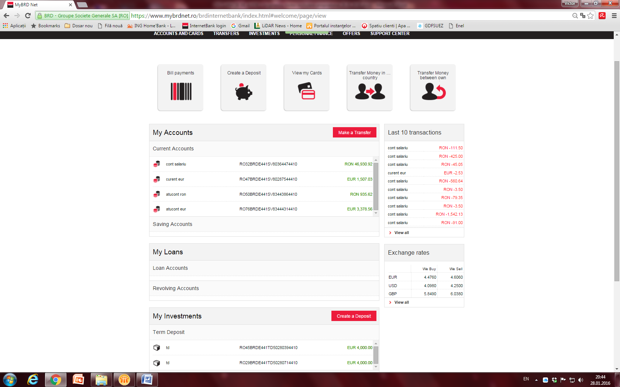

⁾ Prin familie se înţelege soţul/soţia şi copiii aflaţi în întreţinerea acestora.
⁾ La „Titular" se menţionează, în cazul bunurilor proprii, numele proprietarului (titularul, soţul/soţia, copilul), iar în cazul bunurilor în coproprietate, cota-parte şi numele coproprietarilor.

